**Instrukcja użytkownika**

**1. Logowanie.**

Po uruchomieniu aplikacji oczom ukazuje się okno logowania, przedstawione na rysunku poniżej.

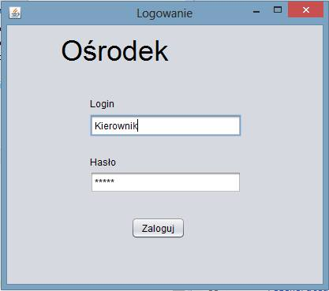

Niezbędnym do rozpoczęcia pracy w systemie jest uwierzytelnienie użytkownika przy pomocy loginu i hasła jakie otrzymał od administratora. W tym celu użytkownik powinien wypełnić pole "login" swoim loginem (np. Kierownik), pole "hasło" hasłem przypisanym   
do swojego konta (np. Kierownik123) oraz kliknąć przycisk "Zaloguj". Jeśli dane zostały wprowadzone prawidłowo użytkownikowi powinno ukazać się główne okno aplikacji przedstawione poniżej.

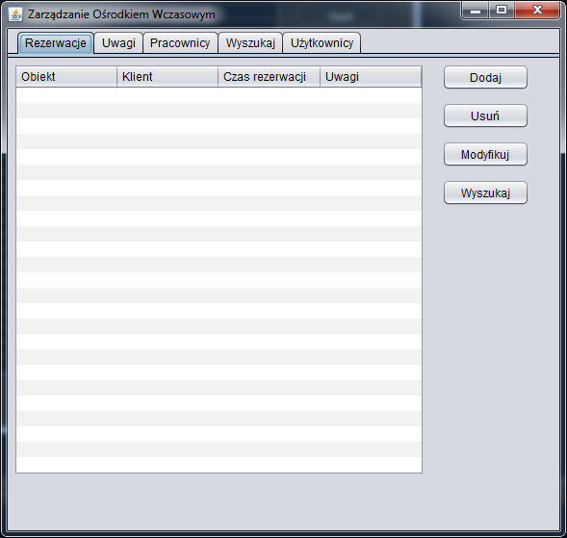

**2. Rezerwacje.**

Budowa głównego okna aplikacji oparta jest na kartach (zakładkach). Pierwszą kartą jaka ukazuje się użytkownikowi jest karta "Rezerwacje". Można w niej dodać, modyfikować, wyszukać oraz przeglądać rezerwacje. W centralnej części karty znajduje się tabela złożona   
z kolumn (obiekt, klient, czas rezerwacji, uwagi) wyświetlająca wprowadzone do systemu rezerwacje, natomiast z prawej strony znajdują się przyciski akcji (dodaj, usuń, modyfikuj, wyszukaj) służące do zarządzania rezerwacjami.

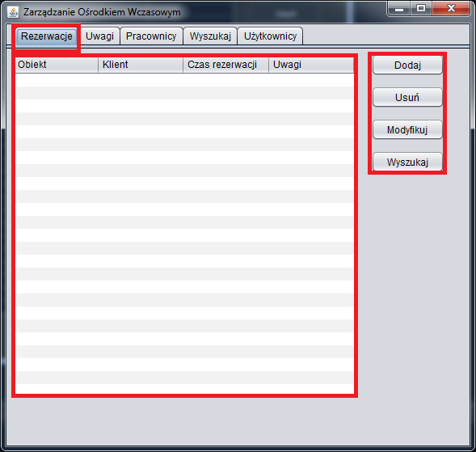

**a) dodanie rezerwacji.**

W celu dodania rezerwacji użytkownik powinien kliknąć przycisk "Dodaj". Oczom użytkownika ukaże się okno aplikacji "Dodaj rezerwację", następnie użytkownik powinien wypełnić pola:

* imię - imieniem klienta składającego rezerwację,
* nazwisko - nazwiskiem klienta składającego rezerwację,
* miejscowość - nazwą miejscowości, z której pochodzi klient składający rezerwację,
* ulica - ulicą, na której mieszka klient składający rezerwację,
* kod pocztowy - kodem pocztowym miejscowości, z której pochodzi klient składający rezerwację,
* telefon - numerem telefonu klienta składającego rezerwację,
* obiekt - użytkownik powinien wybrać z listy wszystkich dostępnych obiektów  
   ten, który klient chce zarezerwować,
* czas rezerwacji:

- od : data rozpoczęcia rezerwacji,

- do: data zakończenia rezerwacji,

* uwagi - uwagami związanymi z daną rezerwacją.

Po wprowadzeniu wszystkich danych należy kliknąć przycisk " Dodaj". Jeśli nigdzie   
nie został popełniony błąd, rezerwacja zostanie dodana do systemu.

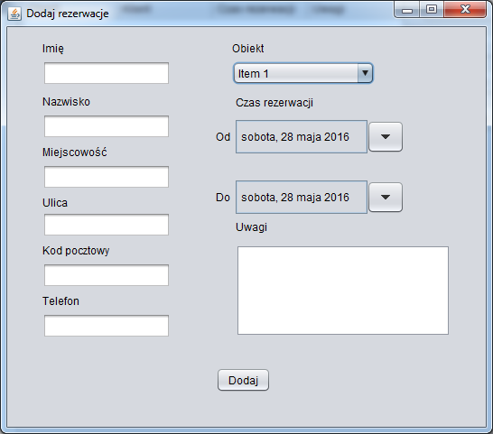

**b) usunięcie rezerwacji.**

W celu usunięcia rezerwacji należy wybrać z listy rezerwację następnie kliknąć przycisk "Usuń".

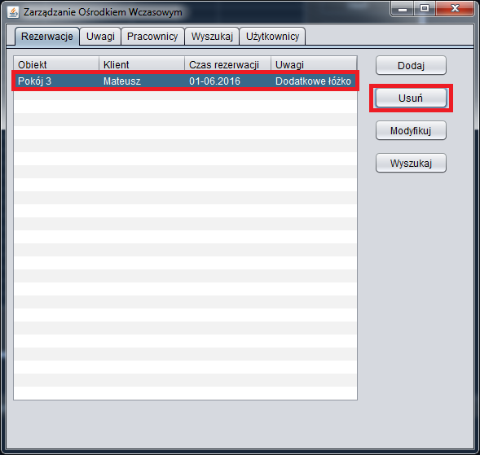

Po kliknięciu przycisku użytkownikowi ukaże się panel potwierdzający chęć usunięcia rezerwacji. Jeśli użytkownik kliknie "Tak" rezerwacja zostanie usunięta, natomiast jeśli kliknie "Anuluj" operacja zostanie anulowana.

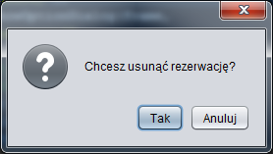

**c) modyfikacja rezerwacji.**

Aby modyfikować rezerwację należy wybrać ją z listy następnie kliknąć przycisk "Modyfikuj".

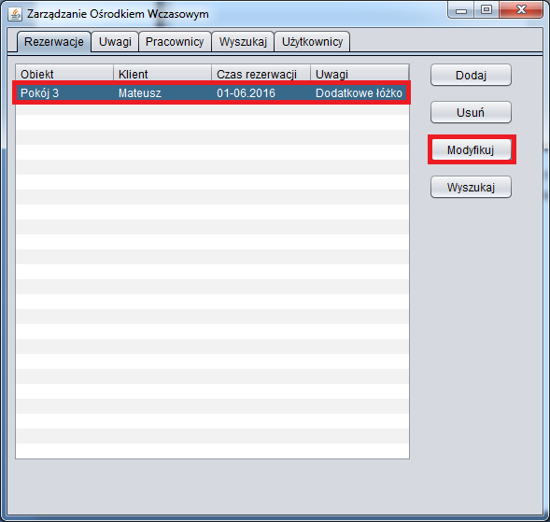

Ponownie ukaże nam się okno "Dodaj rezerwację" wypełnione wcześniej podanymi danymi, które chcemy modyfikować.

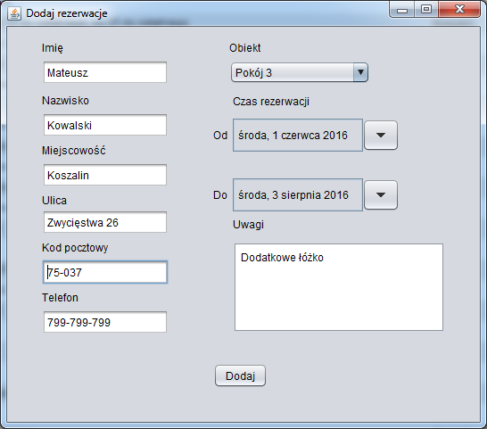

Użytkownik może dowolnie modyfikować dane. Kliknięcie przycisku "Dodaj" zaktualizuje dane w bazie danych.

**3. Uwagi.**

Drugą kartą jaka ukazuje się użytkownikowi jest karta "Uwagi". Można w niej dodać, usunąć, przeglądać uwagi. W centralnej części karty znajduje się tabela złożona z kolumn (obiekt, pracownik, status, uwagi) wyświetlająca wprowadzone do systemu uwagi, natomiast z prawej strony znajdują się przyciski akcji (dodaj, usuń, wyszukaj, zmiana statusu) służące  
 do zarządzania uwagami.

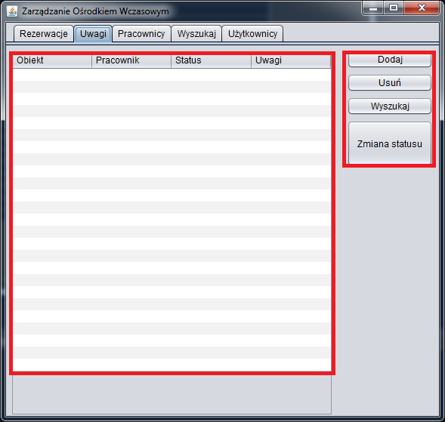

**a) dodanie uwagi.**

W celu dodania uwagi użytkownik powinien kliknąć przycisk "Dodaj". Oczom użytkownika ukaże się okno aplikacji "Dodaj uwagi", następnie użytkownik powinien wypełnić pola:

* obiekt- obiektem, do którego kierowane są uwagi,
* pracownik - imieniem i nazwiskiem pracownika, do którego kierowane są uwagi,,
* uwagi - uwagami.

Po wprowadzeniu wszystkich danych należy kliknąć przycisk " Dodaj". Jeśli nigdzie   
nie został popełniony błąd, uwaga zostanie dodana do systemu.

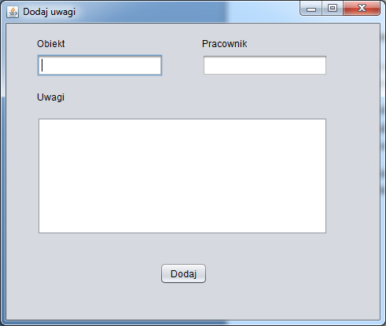

**b) usunięcie uwagi.**

W celu usunięcia uwagi należy wybrać ją z listy, następnie kliknąć przycisk "Usuń".

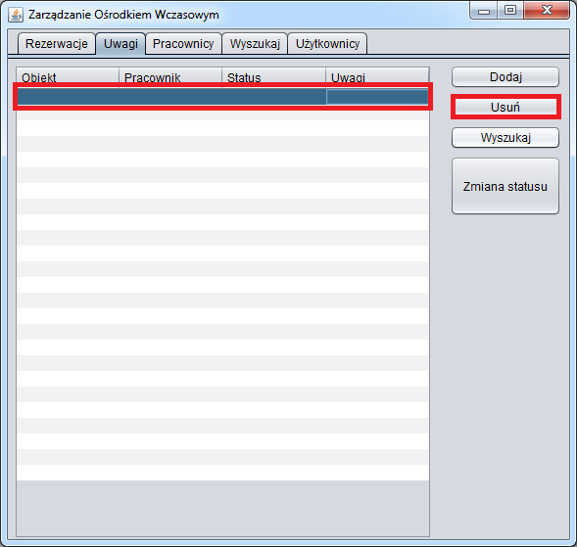

Po kliknięciu przycisku użytkownikowi ukaże się panel potwierdzający chęć usunięcia uwagi. Jeśli użytkownik kliknie "Tak" uwaga zostanie usunięta, natomiast jeśli kliknie "Anuluj" operacja zostanie anulowana.

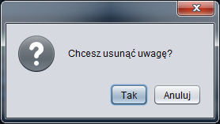

**c) zmiana statusu uwagi.**

Aby zmienić status uwagi należy wybrać ją listy a następnie kliknąć przycisk "Zmiana statusu".

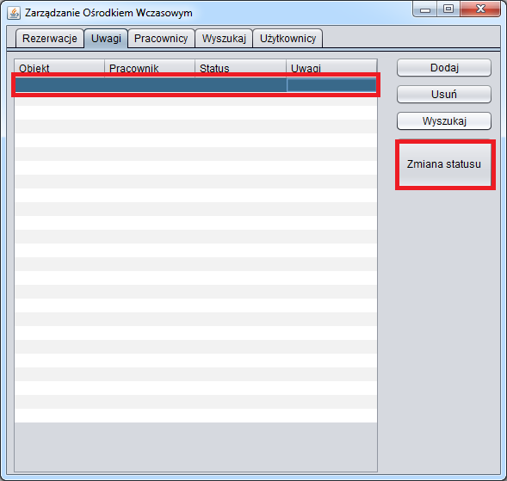

Po kliknięciu przycisku użytkownikowi ukaże się panel potwierdzający potwierdzający zmianę statusu uwagi. Jeśli użytkownik kliknie "OK" okienko zniknie.

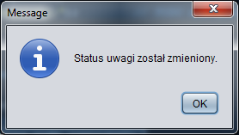

**4. Pracownicy.**

Trzecia kartą jaka ukazuje się użytkownikowi jest karta "Pracownicy". Można w niej dodać, usunąć, modyfikować oraz przeglądać pracowników ośrodka. W centralnej części karty znajduje się tabela złożona z kolumn (imię i nazwisko, stanowisko, okres zatrudnienia, uwagi) wyświetlająca wprowadzonych do systemu pracowników, natomiast z prawej strony znajdują się przyciski akcji (dodaj, usuń,, modyfikuj, wyszukaj) służące do zarządzania pracownikami.

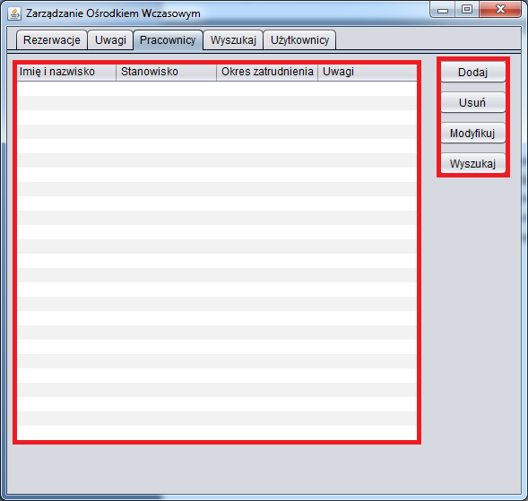

**a) dodanie pracownika.**

W celu dodania pracownika użytkownik powinien kliknąć przycisk "Dodaj". Oczom użytkownika ukaże się okno aplikacji "Dodaj pracownika", następnie użytkownik powinien wypełnić pola:

* imię - imieniem pracownika,
* nazwisko - nazwiskiem pracownika,
* miejscowość - nazwą miejscowości, z której pochodzi pracownik,
* ulica - ulicą, na której mieszka pracownik,
* kod pocztowy - kodem pocztowym miejscowości, z której pochodzi pracownik,
* telefon - numerem telefonu pracownika,
* stanowisko - użytkownik powinien wybrać z listy wszystkich dostępnych stanowisk  
   te, na które zatrudnia podanego pracownika,
* okres zatrudnienia:

- od : data przyjęcia do pracy,

- do: data odejścia z pracy,

* uwagi - uwagami związanymi z pracownikiem.

Po wprowadzeniu wszystkich danych należy kliknąć przycisk " Dodaj". Jeśli nigdzie   
nie został popełniony błąd, pracownik zostanie dodany do systemu.

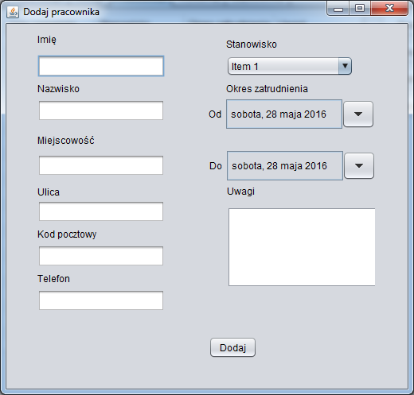

**b) usunięcie pracownika.**

W celu usunięcia pracownika należy wybrać go z listy pracowników, następnie kliknąć przycisk "Usuń".

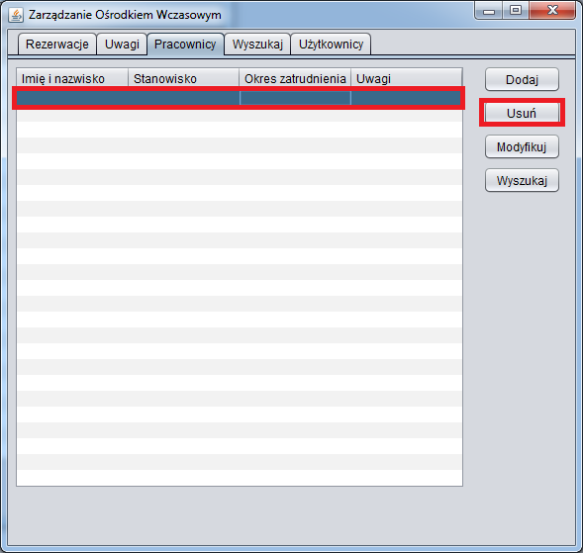

Po kliknięciu przycisku użytkownikowi ukaże się panel potwierdzający chęć usunięcia pracownika. Jeśli użytkownik kliknie "Tak" pracownik zostanie usunięty, natomiast jeśli kliknie "Anuluj" operacja zostanie anulowana.

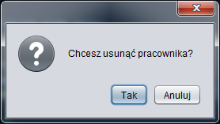

**c) modyfikacja pracownika.**

Aby modyfikować pracownika należy wybrać go z listy następnie kliknąć przycisk "Modyfikuj".

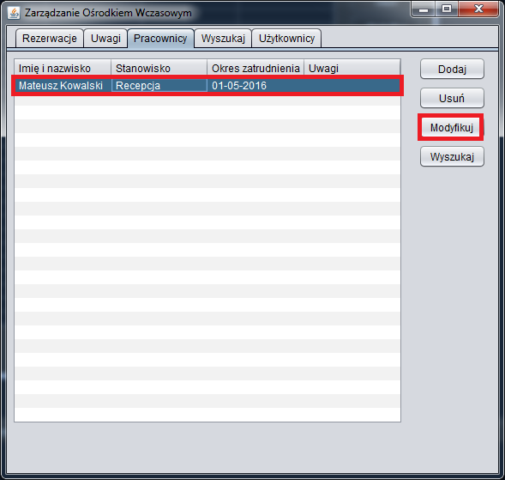

Ponownie ukaże nam się okno "Dodaj pracownika" wypełnione wcześniej podanymi danymi, które chcemy modyfikować.

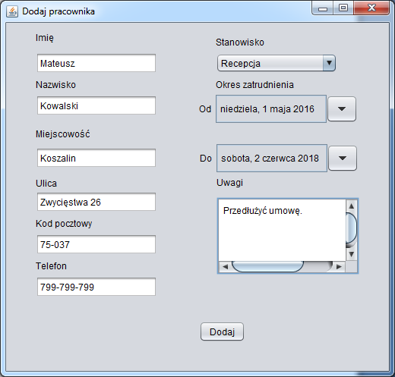

Użytkownik może dowolnie modyfikować dane. Kliknięcie przycisku "Dodaj" zaktualizuje dane w bazie danych.

**5. Wyszukaj.**

Czwartą kartą jaka ukazuje się użytkownikowi jest karta "Wyszukaj". Można w niej wyszukać złożone rezerwacje. W centralnej części karty znajdują się pola (imię i nazwisko oraz data rezerwacji), w które wpisujemy kryteria po jakich chcemy wyszukać rezerwacje oraz tabela złożona z kolumn (imię i nazwisko, data rezerwacji) wyświetlająca wyszukane rezerwacje, natomiast z prawej strony znajduje się przycisk akcji (szukaj).

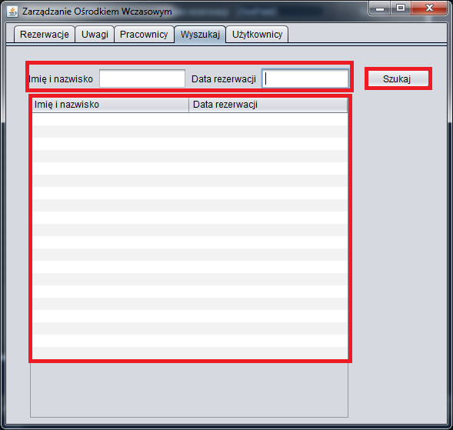

**a) wyszukanie rezerwacji.**

W celu wyszukania rezerwacji należy wypełnić pola imię i nazwisko lub data rezerwacji bądź jeśli znamy dokładne dane w celu zawężenia poszukiwań możemy wypełnić oba pola  
 i kliknąć przycisk "Szukaj".

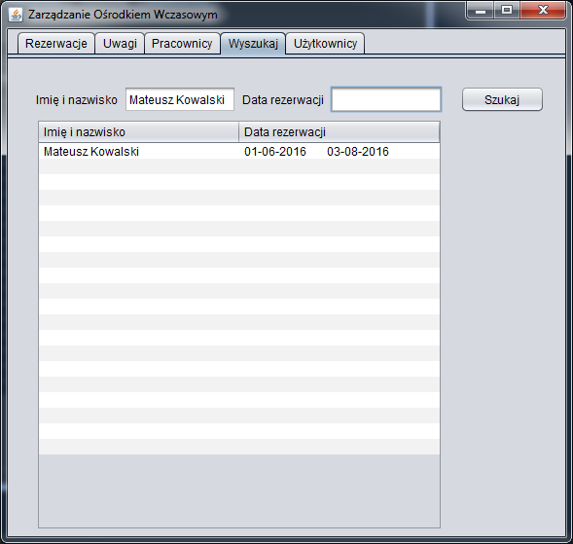

**5. Użytkownicy.**

Piątą kartą jaka ukazuje się użytkownikowi jest karta "Użytkownicy". Można w niej dodać, usunąć, modyfikować oraz przeglądać użytkowników aplikacji. W centralnej części karty znajduje się tabela złożona z kolumn (login, grupa, uprawnienia) wyświetlająca wprowadzonych do systemu użytkowników, natomiast pod nią znajdują się przyciski akcji (dodaj, usuń,, modyfikuj, wyloguj).

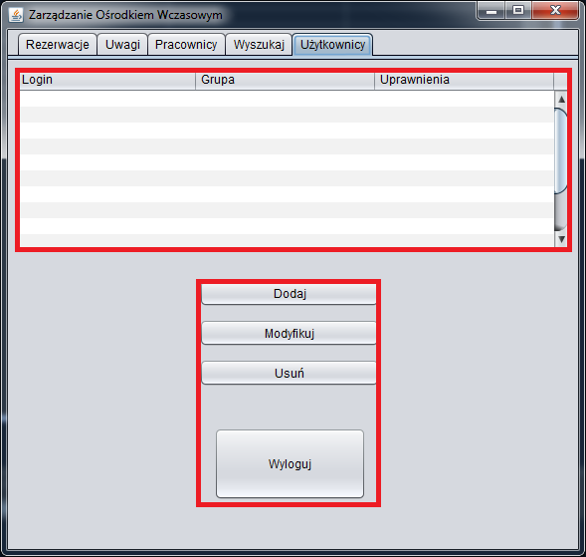

**a) dodawanie użytkownika.**

W celu dodania użytkownika, użytkownik powinien kliknąć przycisk "Dodaj". Oczom użytkownika ukaże się okno aplikacji "Dodaj użytkownika", następnie użytkownik powinien wypełnić pola:

* login - unikatowy login identyfikujący użytkownika,
* hasło - hasło dostępu do konta,
* użytkownicy - użytkownik powinien wybrać z listy użytkowników,
* stanowisko - użytkownik powinien wybrać z listy stanowisk, te które odpowiada dodawanemu użytkownikowi.

Po wprowadzeniu wszystkich danych należy kliknąć przycisk " Dodaj". Jeśli nigdzie   
nie został popełniony błąd, użytkownik zostanie dodany do systemu.

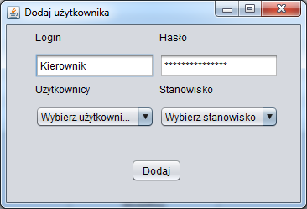

**b) usunięcie użytkownika.**

W celu usunięcia użytkownika należy wybrać go z listy następnie kliknąć przycisk "Usuń".

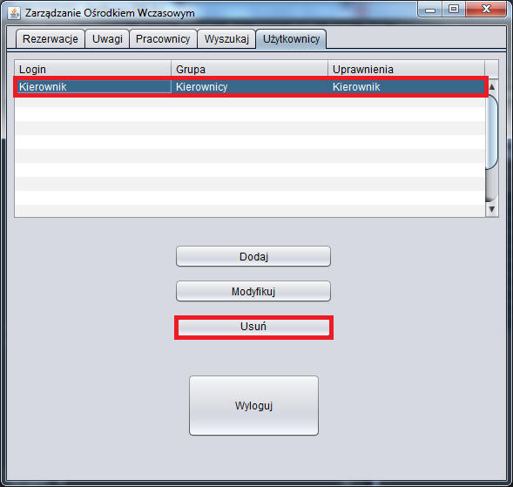

Po kliknięciu przycisku użytkownikowi ukaże się panel potwierdzający chęć usunięcia użytkownika. Jeśli użytkownik kliknie "Tak" użytkownik zostanie usunięty, natomiast jeśli kliknie "Anuluj" operacja zostanie anulowana.

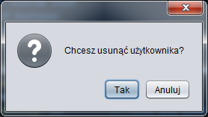

**c) modyfikacja użytkownika.**

Aby modyfikować użytkownika należy wybrać go z listy następnie kliknąć przycisk "Modyfikuj".

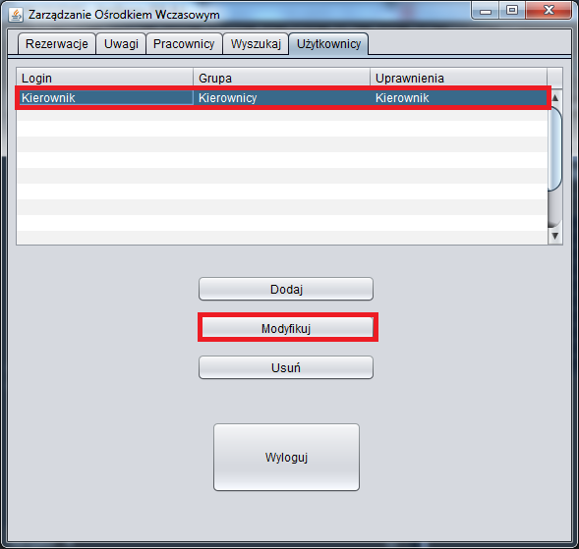

Ponownie ukaże nam się okno "Dodaj użytkownika" wypełnione wcześniej podanymi danymi, które chcemy modyfikować.

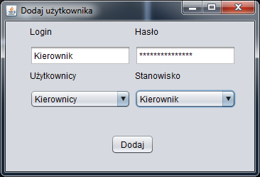

Użytkownik może dowolnie modyfikować dane. Kliknięcie przycisku "Dodaj" zaktualizuje dane w bazie danych.

**d) wylogowanie.**

Aby wylogować sie z systemu użytkownik musi kliknąć przycisk "Wyloguj". Jego oczom ukaże się okienko potwierdzające chęć wylogowania. Jeśli kliknie "Tak" nastąpi poprawne wylogowanie z systemu, jeśli "Anuluj" operacja zostanie anulowana.

